附件一：技术规范（详情按照需求规格书要求）
- 工作任务、双方职责与说明：
工作任务01 | 任务描述
开发环境 | 开发语言：Java  数据库：MySQL  前端开发框架：VUE框架

工作任务01 | 任务描述
主菜单 | 应用界面左侧为用户地图、产品档案、远程监控、远程诊断、服务手册、分析中心、基础数据管理等菜单
开发方职责 | 开发UI、菜单展示开发
云网职责 | 明确开发需求
前提与假设 | 第一阶段完成
工作任务02 | 任务描述
用户地图 | 用户地图查看、钻取、点亮等功能
开发方职责 | 开发对应的模块功能
云网职责 | 明确开发需求定义
前提与假设 | 第一阶段完成，部分第二阶段完成除外
工作任务03 | 任务描述
产品档案 | 产品档案信息创建、查看、编辑等功能
开发方职责 | 开发对应的模块功能
云网职责 | 明确开发需求定义
前提与假设
工作任务04 | 任务描述
远程监控 | 实现对用户设备工作状态的远程监控、查看、根据设定阀值进行预警等功能
开发方职责 | 开发对应的模块功能
云网职责 | 明确开发需求定义
前提与假设
工作任务05 | 任务描述
现场诊断 | 移动端应用，根据远程监控的结果为用户提供远程诊断建议，并辅助上载必要的图片等资料
开发方职责 | 开发对应的模块功能
云网职责 | 明确开发需求定义
前提与假设
工作任务06 | 任务描述
服务手册 | 服务人员可创建、编辑、查看服务手册
开发方职责 | 开发对应的模块功能
云网职责 | 明确开发需求定义
前提与假设 | 第一阶段完成
工作任务07 | 任务描述
分析中心 | 根据底层获取到的数据提供设备统计分析、客户行业分布、故障类型及数量统计以及维修服务分析等分析功能
开发方职责 | 按照分析报告的要求开发实现分析中心功能模块的功能
云网职责 | 明确需求定义，包含分析的维度、分析模型的以及确保分析报告中的数据业务功能模块可提供
前提与假设
工作任务08 | 任务描述
移动APP | 为服务人员及管理层查看用户地图、现场诊断结果录入等功能
开发方职责 | 开发对应的模块功能
云网职责 | 明确开发需求定义
前提与假设
工作任务09 | 任务描述
基础数据管理 | 包含用户信息展示，基础数据配置以及对应的权限管理
开发方职责 | 按照约定的功能开发实现
云网职责 | 定于明确的用户信息，基础数据配置要求以及权限规划要求
前提与假设
工作任务10 | 任务描述
底层数据同步 | 与常州物联大数据平台数据同步
开发方职责 | 进行数据库结构开发，通过调用物联大数据API接口，获取相关企业用户信息、设备工作状态数据等，架构设计实现实现数据的调用、存储以及在远程服务应用中的数据分发等功能
云网职责 | 明确开发需求定义，开放平台API，提供平台实时数据，并负责物联大数据平台端的协助
前提与假设

工作任务11 | 任务描述
UI、原型设计 | 本规格要求中约定的功能原型的设计与UI设计
开发方职责 | 本规格要求中约定的功能原型的设计与UI设计、演示工作
云网职责 | 对原型、UI进行确认
前提与假设
工作任务12 | 任务描述
架构设计、数据库开发 | 基于远程服务应用功能模块的整体架构设计，与常州物联大数据平台的底层数据同步的数据库设计、开发
开发方职责 | 负责架构整体设计与数据库设计与开发工作
云网职责 | 协同完成对接与确认工作
前提与假设

二、功能清单
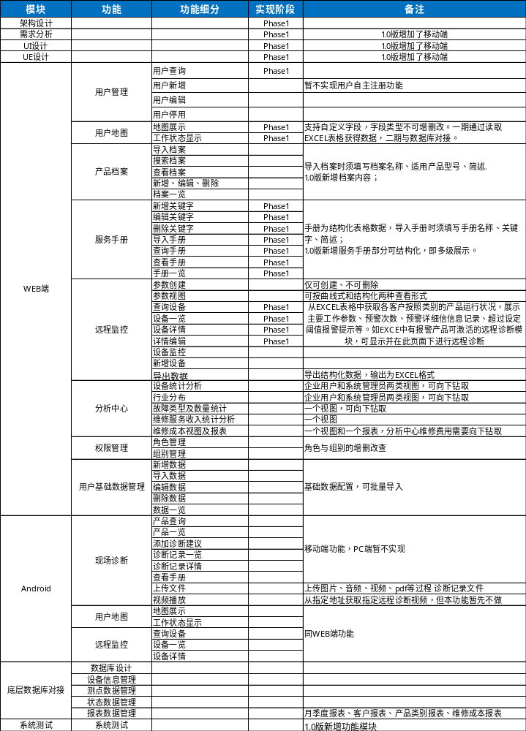

三、功能说明（对功能模块进行说明，详细设计见需求规格书）

功能定义

主菜单（Phase1）
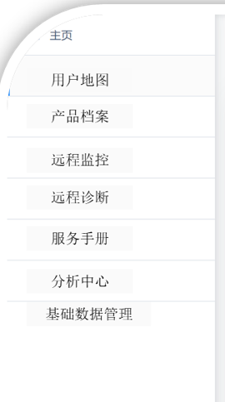

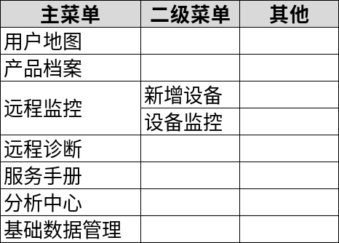

开发语言及环境
开发语言：JAVA
开发数据库：MySQL
开发框架：Springboot2 +Maven+bootstrap+Thymeleaf
设备数据采集协议：MQTT协议
设备数据可通过两种方式输入：1.与常州平台接口对接；2.通过MQTT协议直接获取设备数据

主页（Phase1）

前端界面：
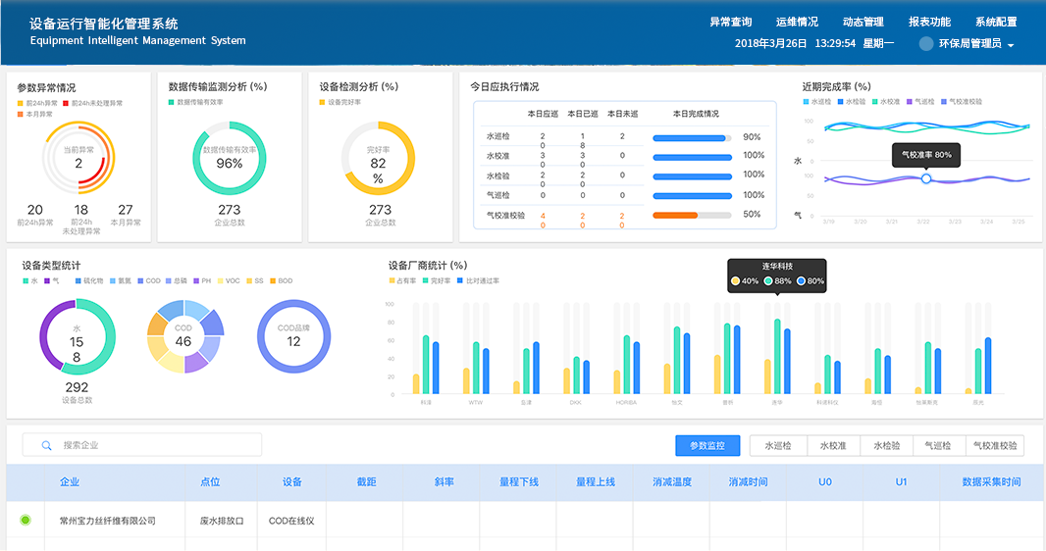
首页页面设计参考此效果，其他页面也需符合该风格。(板块可拖拉调整位置，可配置显示内容)。
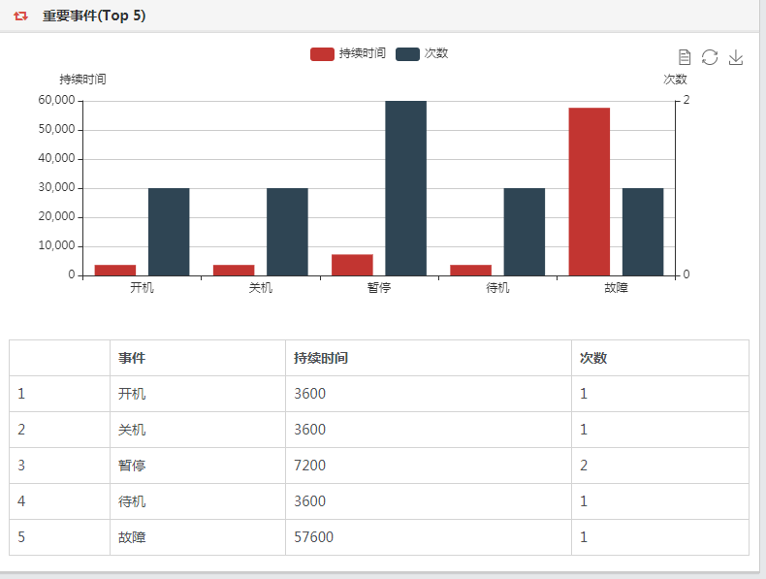
首页内容：
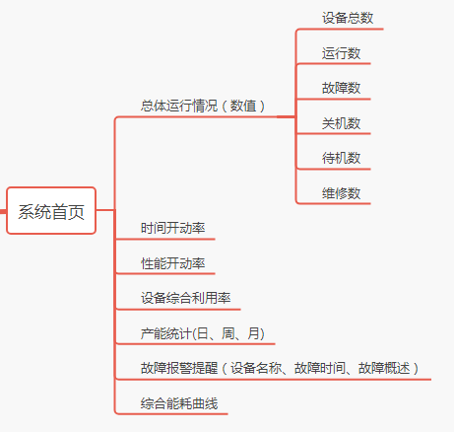
具备系统控制面板，可对首页需显示内容进行灵活配置，同时在总控面板中可对数据接入方式进行配置，通过常州平台接口获取或通过MQTT协议直接接入。
系统控制面板：
- 可选择平台使用模式（生产管理模式、产品管理模式，在添加设备及设备模板根据选择的模式进行变化）；
- 配置设备接入方式（直接接入，平台获取）；
- 平台管理员及管理权限配置；
- 通用接口；
- 各模块权限管理（针对不同用户可开放不同模块-----只有超级管理员才具有此项功能）。

用户地图（Phase1）

功能要点：

- 展示客户已售出产品在地图上地理位置分布，目前地理位置的精密度到XX路XX号，以亮点形式分布，地图可放大、缩小，放大后鼠标放置每个设备可看到每个设备的工作状态的tips， tips包含以下内容：

信息名称 | 值
设备名称
开关机 | 开机/关机
工作状态 | 正常/报警
运行时间（h）

- 点击每个设备的亮点，下钻到远程监控下该设备的详细工作状态页面。
- 展示设备总体overview，设备总数、运行中设备数量、关机数量、报警数量等。
- 设备信息：当前账户下所有设备信息汇总表，设备信息包含设备ID、设备名称、型号描述、测点数、运行时间、工作状态等。每行后增加一个button，“详情”，Click详情，进入每台设备的详细档案。
- 参数值来源：项目第一阶段为excel表格根据模板导入；项目第二阶段数据来源为物联大数据平台自动同步。
- 正常工作状态为绿点，报警状态为红点。
用户地图数据模板（示例）:
用户地图可支持下钻，从全国到省到市到镇，点击设备放大到具体设备位置
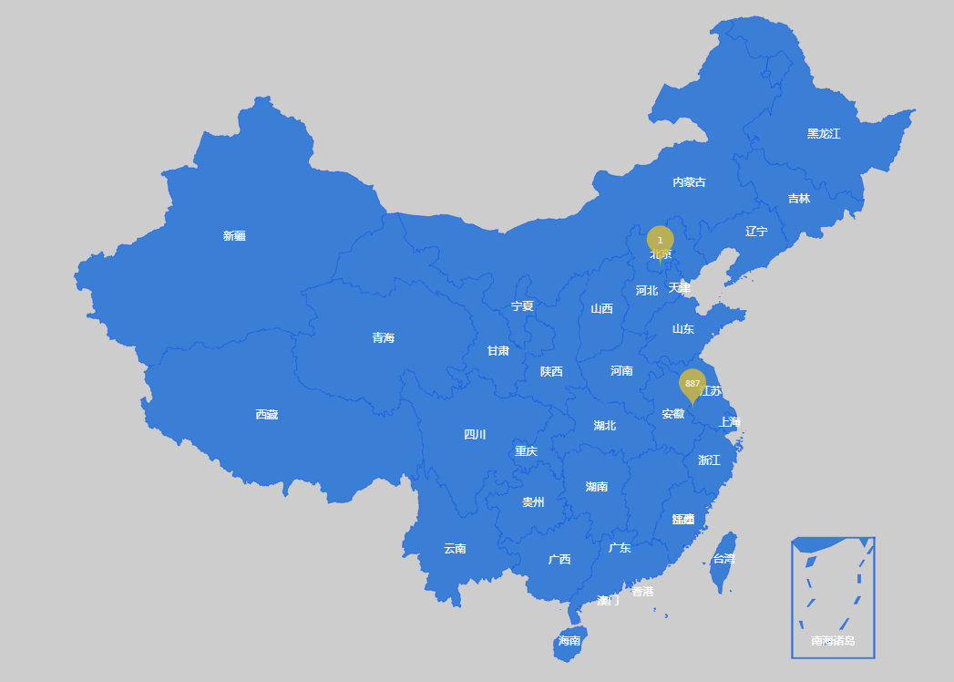
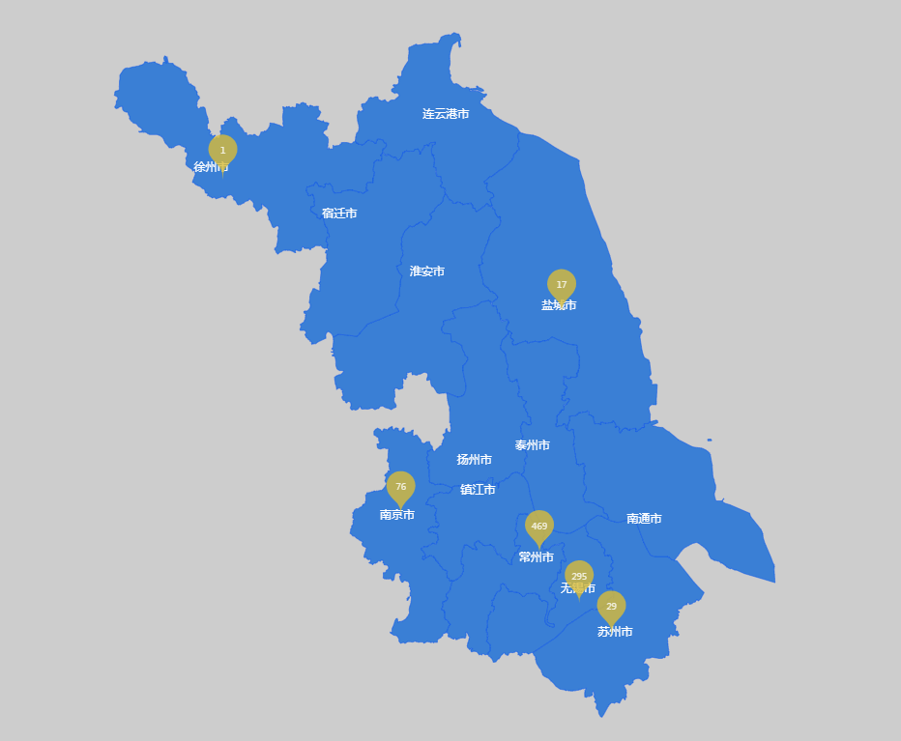
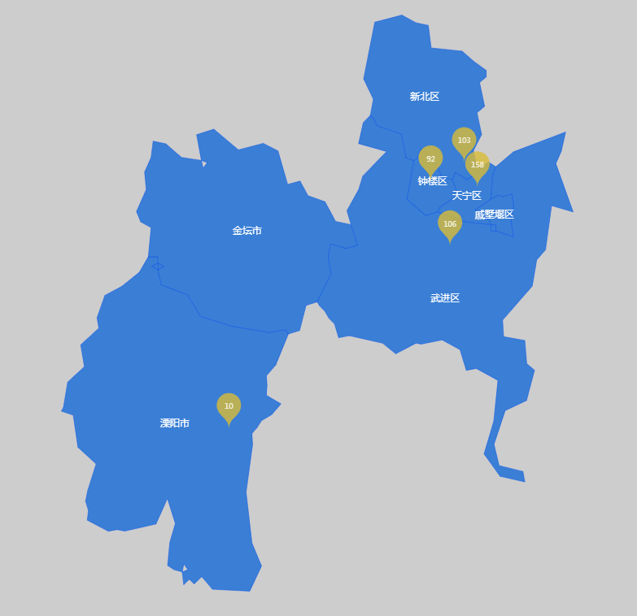
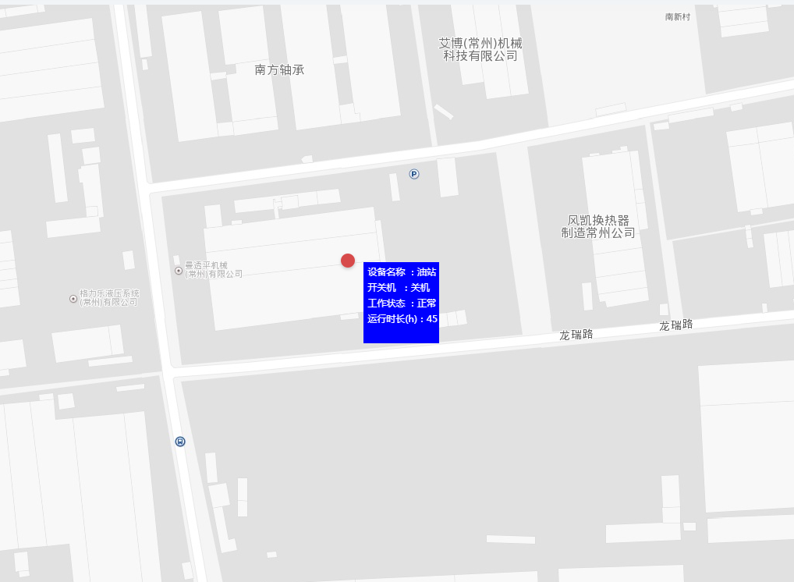

产品档案（设备管理）

功能要点：
- 每个账号建立其对应客户的产品档案，每台设备因维修多次可多行，产品档案内容如下：
- 产品档案每行可根据每个账户要求新增、编辑、删除，三个button在登录进去的一级页面，编辑需先选中某一行进行编辑；
- 新增、编辑、标记删除（仅打标记，不做物理删除）功能button在产品档案行的外部，即表格之外；
- 保存；
      - 工厂设置
菜单：厂房管理、车间管理

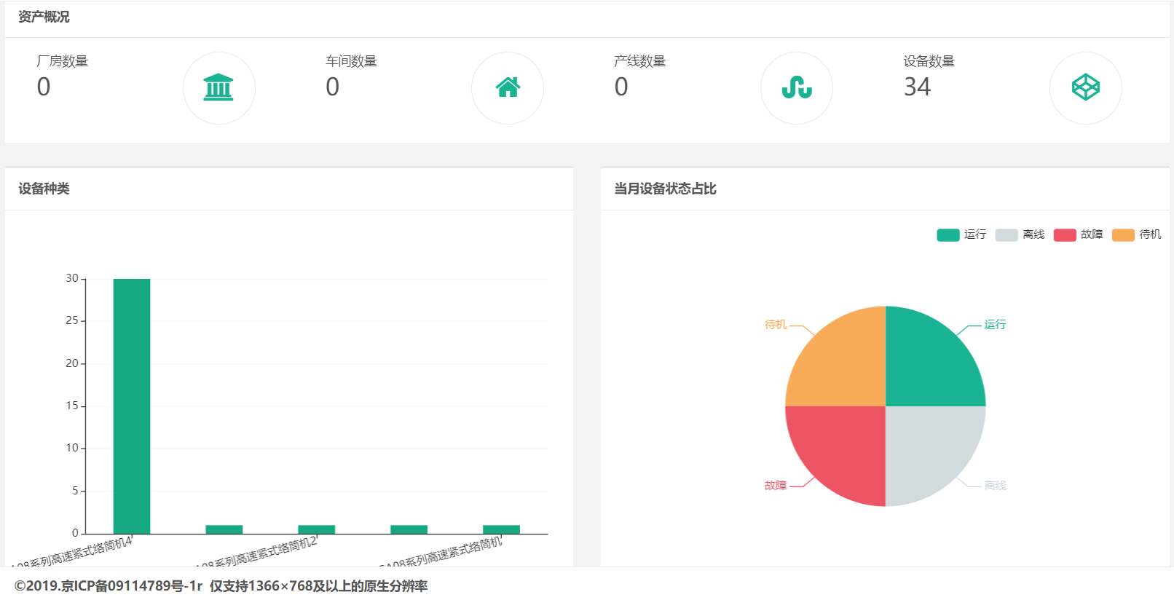
企业可以化

厂房管理：
添加厂房名称，下属车间名称。
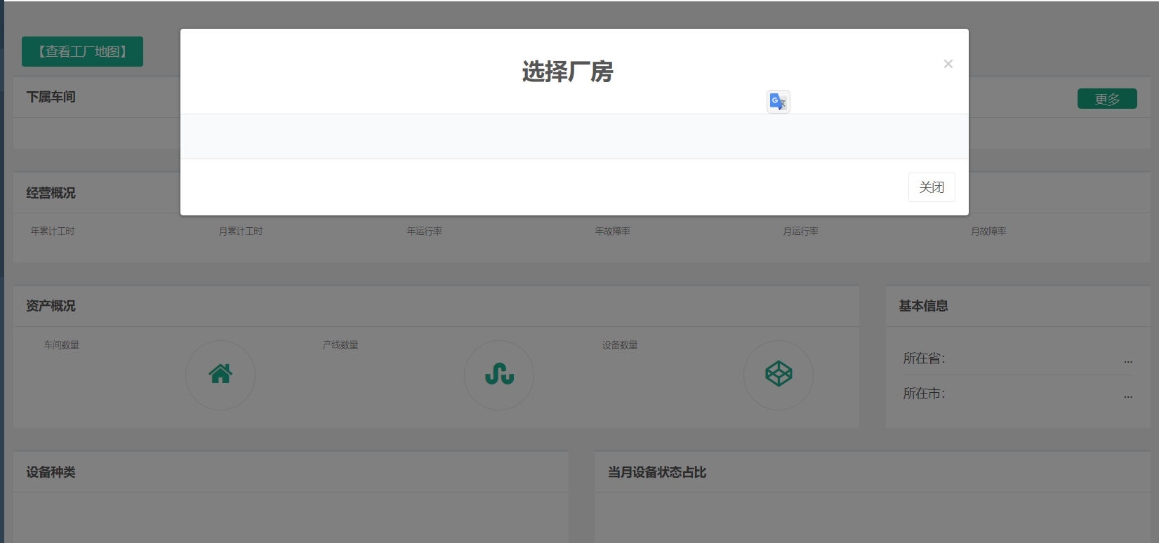

车间管理：
添加车间名称，获取车间内设备、产线列表。

      - 客户设置
添加客户信息，加载客户列表

      - 新建设备
对设备连接管理进行基础配置，添加MQTT参数（主题、账户、密码）
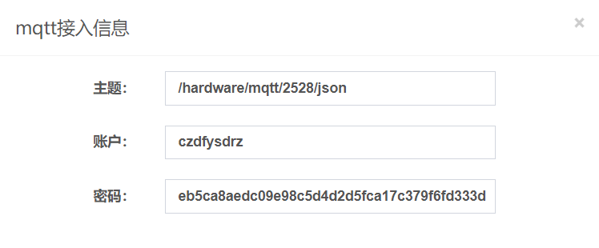
新建设备信息配置：序号，工厂（选择项），车间（选择项），客户（选择项），设备名称（手工输入），设备ID（系统自动生成），设备类别（选择项，可搜索），设备型号（手工输入），设备厂家（手工输入），设备使用模式（自用，客户），接入协议（选择项），采集方式（网关采集、直接采集、间接采集），设备照片（本地上传）。

设备批量导入：系统可提供Excel模板下载，用户通过上传Excel文件进行批量上传。
模板管理：模板文件管理，可根据不同类型设备创建不同类型的模板。
批量生成：根据模板批量生成同类设备。

      - 设备列表
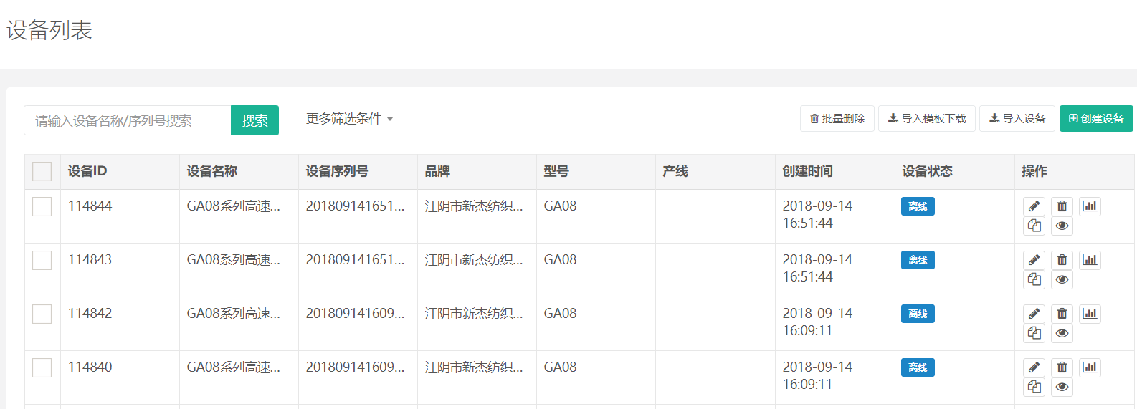
设备列表：列出主要参数（序号，设备名称，设备类别，设备使用模式，设备运行状态（通过数据采集返回值进行显示-运行、待机、停机），操作（设备配置、设备可视化、删除设备）），列表上需提供“搜索功能”，在设备名称-设备类型-使用模式方面进行搜索。数量统计：在最下方会有当前所有设备数量的统计数字展示（根据筛选情况自动变化）

设备配置：设备常规参数修改配置、设备测点配置（默认根据设备类型带入测点）
常规参数配置参照设备添加中的参数，在此不再进行阐述。
设备测点配置：
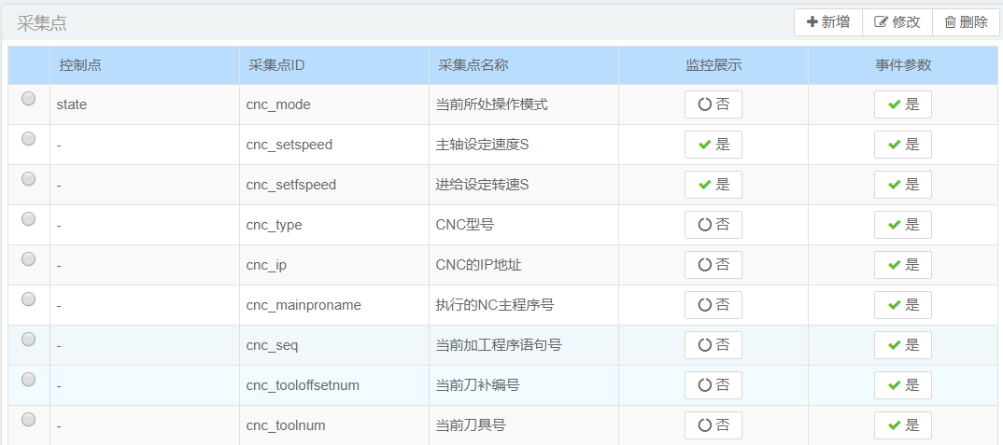
可针对设备增加删除测点，同时可配置测点监控展示及测点报警事件参数配置（相当于开关）
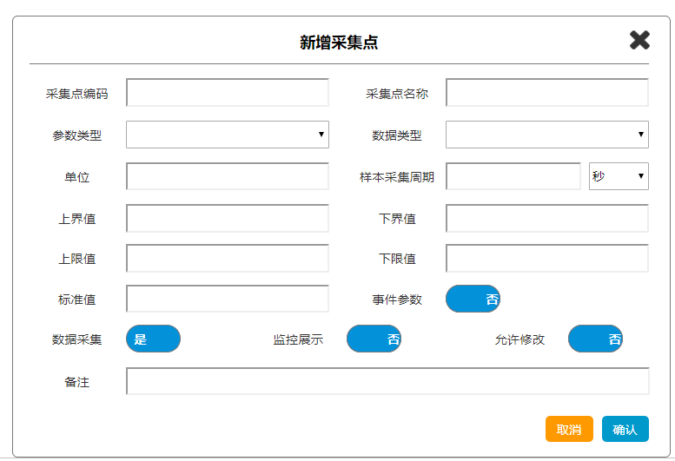

设备可视化：针对当前设备展示运行基本情况、设备综合利用效率、设备状态情况分布，
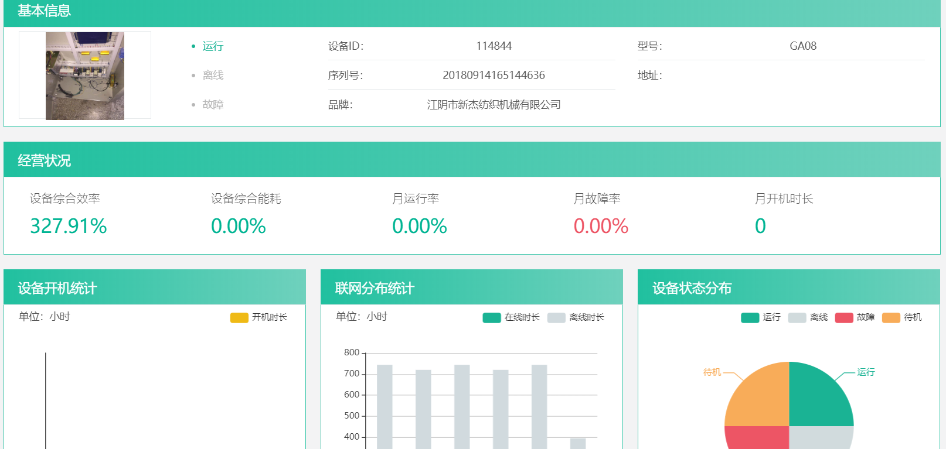

远程监控（Phase1）
功能要点：
- 新增设备：客户根据需要新增设备行，可新增设备ID、设备名称、型号等关键信息字段及其值，参数字段新增，参数值由物联大数据平台同步，参数同步后自动保存；（新增及数据同步在Phase2）
- 设备监控：每个客户按照类别的产品运行状况，展示主要工作参数（参数依据客户要求设定），预警次数，预警详细信息记录，超过设定阈值报警提示等；
液压设备参数及干燥设备参数，详见需求规格书，页面上在工作参数右侧显示阀值定义
- 可导入产品图片；（Phase2）
- 目前定义参数范围暂不可新增，考虑到上线后形成的历史数据，已创建参数且已有历史数据不可删除；
- 参数查看可以选取两种视图：曲线式及结构化数据查看；
- 下图1为结构化（查看实时数据）视图查看，下图2为曲线式查看（可选取时间周期）；
- 对于报警状态设备，可进入远程诊断模块；
- 结构化数据可导出，输出为excel格式；

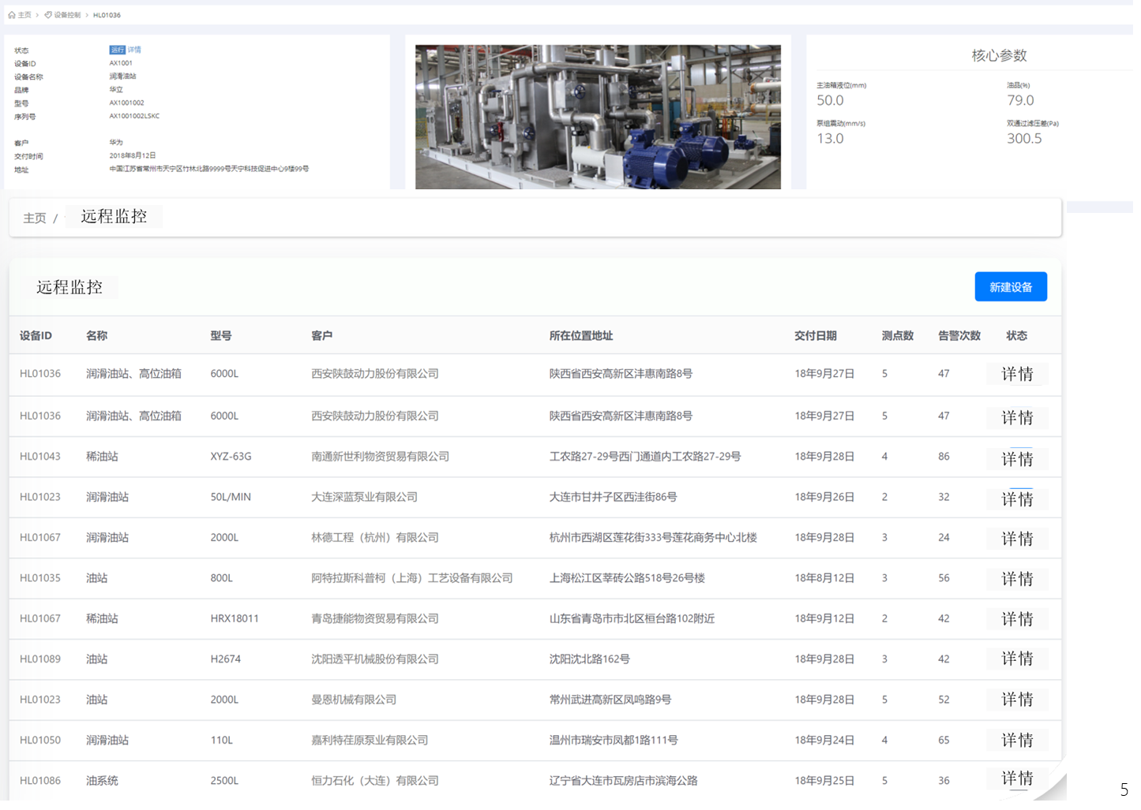
结构化查看
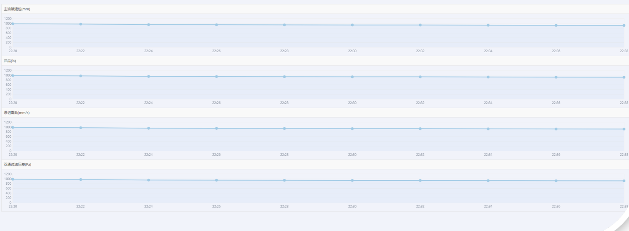
查看曲线
- 属性定义：本次项目目前提供液压设备和干燥设备两类设备的远程监控功能。

设备监控：
      - 设备监控列表：设备名称，主要监控参数，操作（报警信息、故障分析、历史记录）。设备故障报警提醒可通过邮件、微信等方式通知用户。

单设备操作
报警信息：展示设备报警详细信息，通过数据采集反馈的设备原生报警信息及测点数据超阈值报警信息，用户在该界面确认报警（显示已知晓、已处理）

故障分析：通过后台知识库及数据处理分析对采集的报警信息进行分析，形成故障诊断说明书指导用户处理故障。

历史记录：设备历史报警信息列表，涵盖报警信息、报警类别，处理结果（是否已处理）报警时间、处理时间。最底部对报警次数进行统计（根据时间选择可导出列表）

      - 条件查询栏，右侧图标承担功能有：颜色图示、数据统计、状态筛选、状态排序；
      - 设备卡片，单台设备以卡片形式展示：底色代表当前状态，可定制卡片展示信息和图标，可根据数量调整每行卡片数量及卡片大小；
      - 当日设备运行概况及状态实时占比汇总

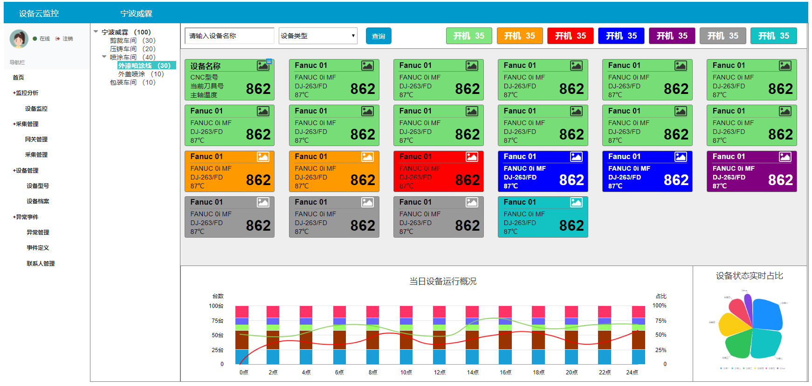

点击设备详情进入页面主要分为以下功能版块：
- 设备状态时序图；
- 设备状态累计时长排行；
- 核心工艺参数SPC控制图，可根据需要将多个关联参数进行集中展示，方便参照对比；
- 可跳转查看其它非核心工艺参数当前采集参数；

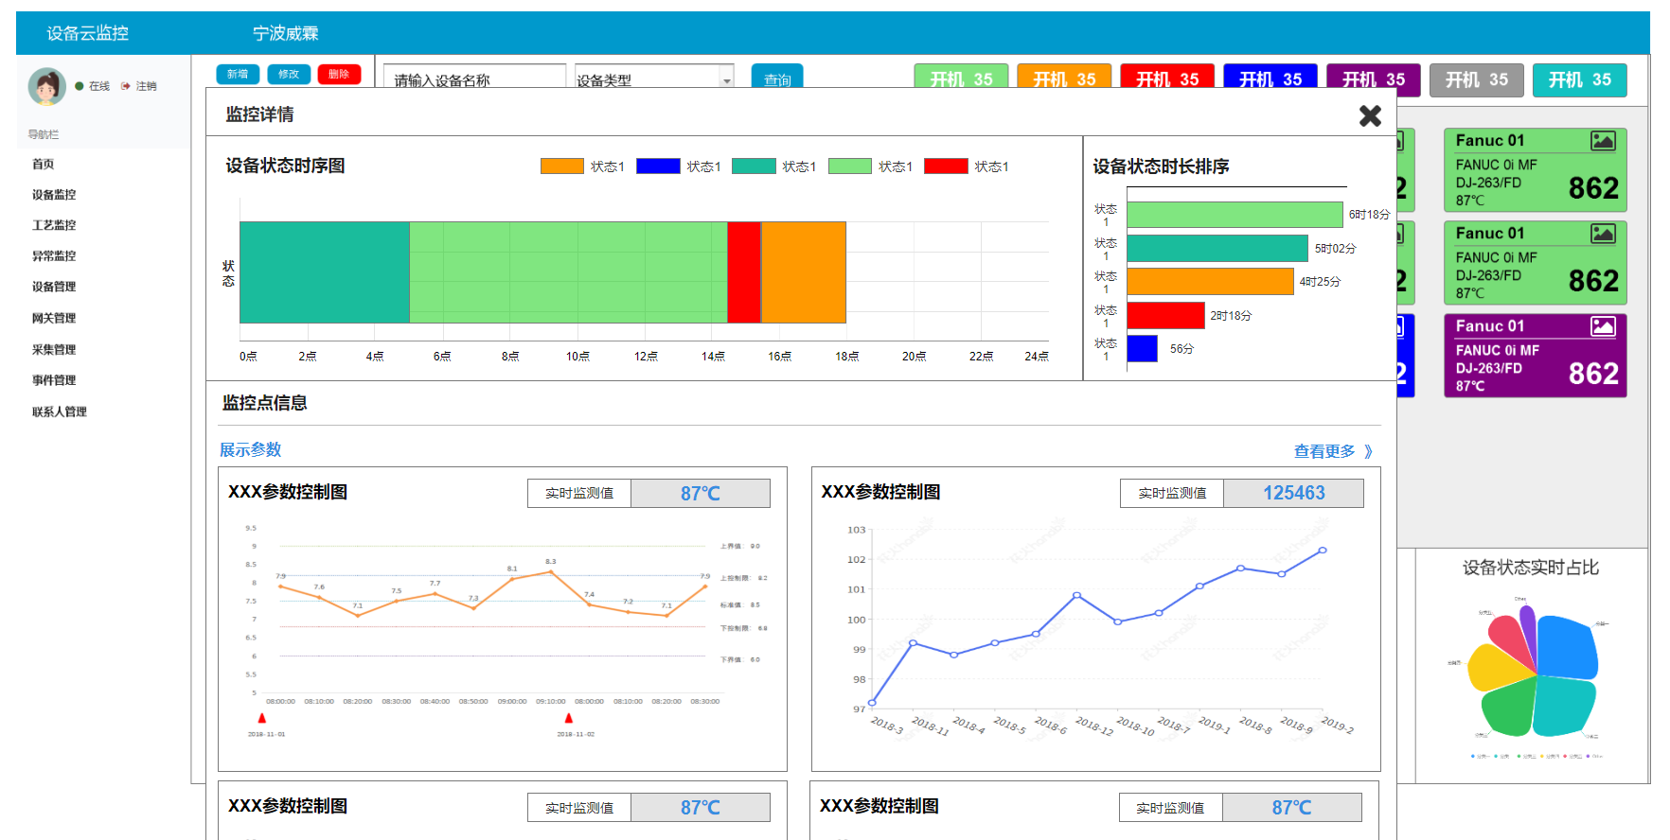

报警设置：
1）报警定义列表
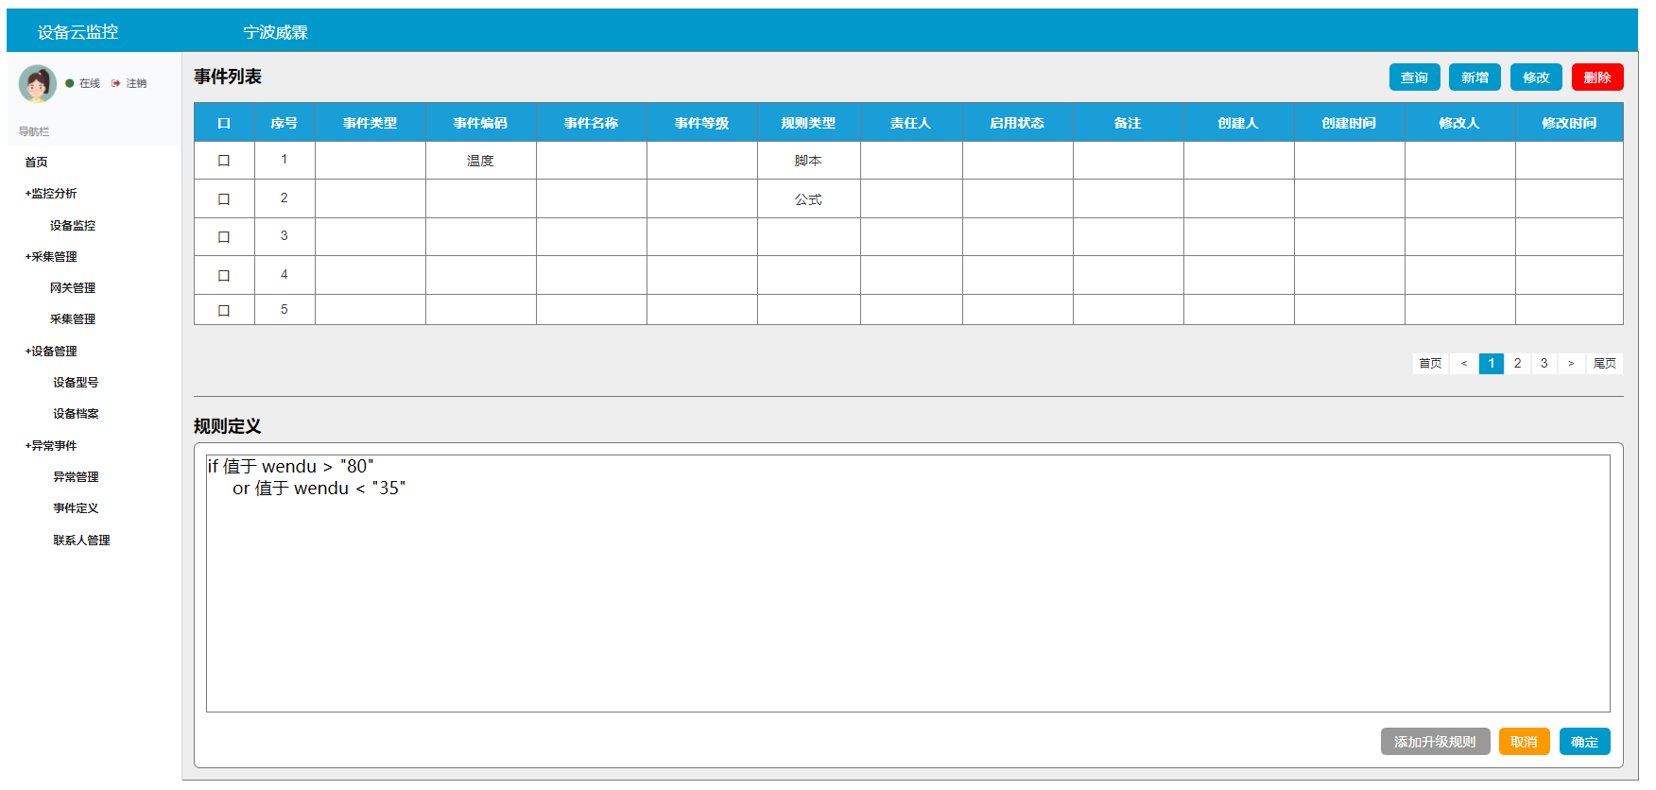
页面主要分为以下功能版块：
- 事件列表，展示现有已创建的事件；
- 规则定义-脚本，对已创建的事件编译报警和调度规则，采用脚本编译方式；

2）新增报警设置
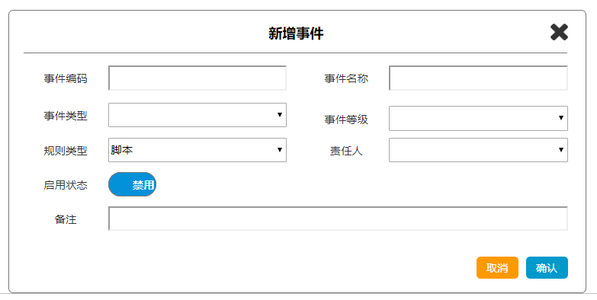
3）配置事件触发及调度规则-脚本模式
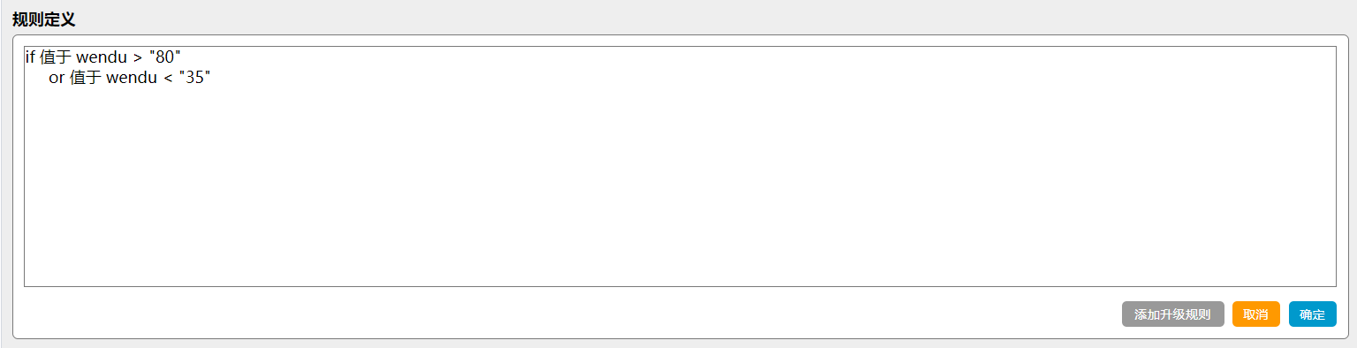
- 规则定义-脚本，对已创建的事件编译报警和调度规则，采用脚本编译方式；

4）配置事件触发及调度规则-公式模式
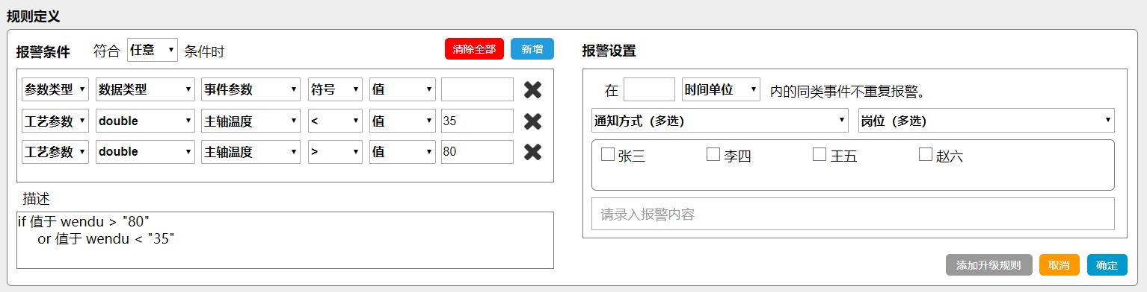
页面主要分为以下功能版块：
- 规则定义-脚本，对已创建的事件编译报警和调度规则，采用公式编译方式：左侧面板为报警条件定义，支持多条件复合逻辑，右侧面板为筛选及调度规则，定义事件产生后的示警对象，数据来源于联系人管理。

现场诊断（移动端）
功能要点：
- 对产品进行故障诊断，包含故障分类、维修建议等，有故障报警的产品行进入诊断的worklist中；此页面可根据需要选择进入查询用户服务手册页面；
- 现场扫码实现设备识别，将设备基础信息、保养记录、保养建议、故障记录等集中显示。
- 根据故障类型提供远程诊断建议，选填，系统自动记录诊断时间；
- 诊断页面显示信息，工作状态值为报警，则显示红色：
- 可上载图片、office、pdf等过程诊断记录文件；
- 保存诊断建议；
- 每台设备有多次报警记录时，每次诊断为单独一条记录，系统自动记录每次诊断时间，
- 点击“诊断”，可填写诊断建议，包含故障类别，建议采取的措施等信息；维修费用字段为必填项，如果没有产生费用则填0；
- 保存诊断建议；

现场诊断（PC端）
现场诊断：系统能对设备自动生成二维码（标识设备具体信息），现场诊断通过扫码方式进行信息录入，填写诊断工单。
设备保养：在PC端后台能通过日历甘特图的形式记录设备保养、现场诊断情况，同时通过日期段搜索可形成设备保养诊断记录，导出报表。
工单管理：根据不同类型的工作（如检修、巡检、保养、改进等），可快速创建工单，并对工单进行管理以及跟进，直至归档。工作人员可以在日程表中便捷查阅每张工单，并根据地点、设备、工作特性进行合理的安排。
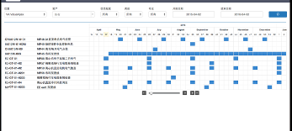

服务手册（Phase1）
功能要点：
- 建立结构化用户维修手册，可提供站内关键字搜索、查询等；信息包含公司名称，故障类别等，
- 本页面提供新增、编辑、删除等功能，供用户编辑完善（Phase2实现）；
- 可进行站内关键字搜索；
- 服务手册部分可结构化，即分为多级展示；

分析中心
以设备统计分析、客户行业分布、故障类型及数量统计、维保服务收入等分析数据（每类报表可选取查询时间段，年-月-日）
所有已登录用户显示企业用户名，企业名称，

设备统计分析
每个产品种类向下钻取，可看到每类设备安装区域分布情况
两类视图：
企业用户视图：展示单个企业内的设备数量统计分析；
系统管理员视图：展示系统中所有安装设备的数量统计分析；

客户行业分布
每个行业可向下钻取，查看设备安装区域分布
两类视图：
企业用户视图：展示单个企业内的客户行业分布；
系统管理员视图：展示系统中所有安装设备的客户行业分布；

故障类型及数量统计
可向下钻取每个故障类型的明细

维修服务收入统计
可进行维修路服务收入统计

移动APP（安卓版）
功能要点：
安卓版，服务人员移动端查询用户地图、现场诊断、服务手册，远程监控等。移动端用户地图可进行缩放，可自适应手机屏幕。

基础数据管理
- 基础数据配置，阈值设置，故障分类LOV值配置等，客户可自主完成；
- 需要用户自定义的基础数据，LOV等；
- 故障分类可预设定义；
- 用户信息管理：本期项目用户账户等信息部分通过主平台->区域平台->远程服务应用，部分在应用端完善。
用户信息定义（灰色行主平台已实现）：
行业信息需admin用户创建，企业用户不可创建。
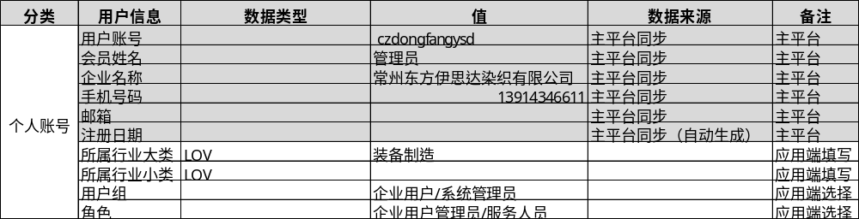
所属行业定义：
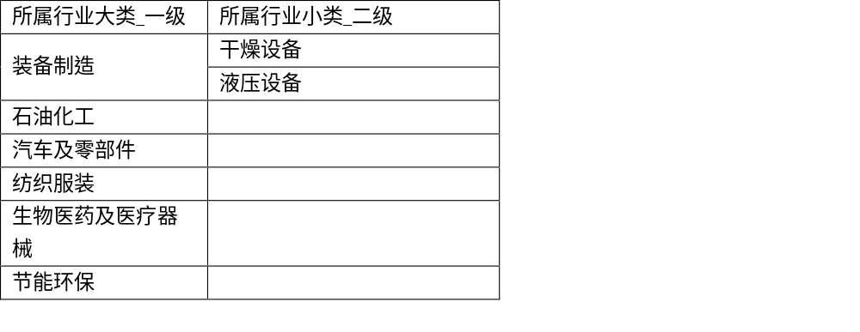

个人用户账号登录界面（主平台）（主平台已实现）
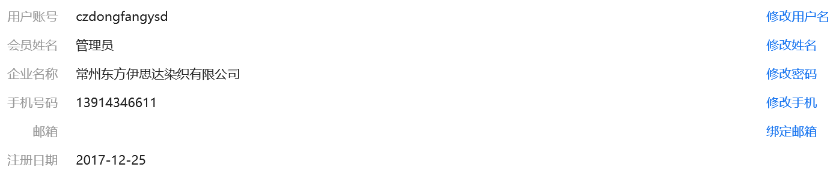

同步方式：INDICS主平台->常州区域平台（主平台已实现）
主平台用户信息同步频次：实时（主平台已实现）

底层数据同步
底层设备工作状态数据通过常州物联大数据平台，通过调用平台API接口实现对数据的获取。

接口要求

物联大数据平台->远程服务应用
接口同步频次：1s一次（暂定）

权限控制要求
权限模型根据需求规格书定义实现

